**INSTALACIÓN DE WINDOWSBUILDER**

* Eclipse no dispone de una interfaz gráfica de usuario para crear aplicaciones con ventanas, para ello es necesario instalar plugins. Uno es WindowBuilder que permite desarrollar de forma rápida la GUI de las aplicaciones Java
* Para instalar WindowBuilder es necesario saber la versión de Eclipse que se tiene instalada y así saber que versión se necesita. Para saber la versión de Eclipse abrir el menú **Help/about Eclipse.** Una vez que se sabe la versión de Eclipse el plugin se descarga de:http://www.eclipse.org/windowbuilder/download.php
* Desde esta página se puede acceder al Link de descarga del plugin y descargarlo en un archivo comprimido. Para instalarlo
  + se abre el menú Help/Install New Software
  + En la ventana que aparece pulsamos el botón Add para añadir el fichero

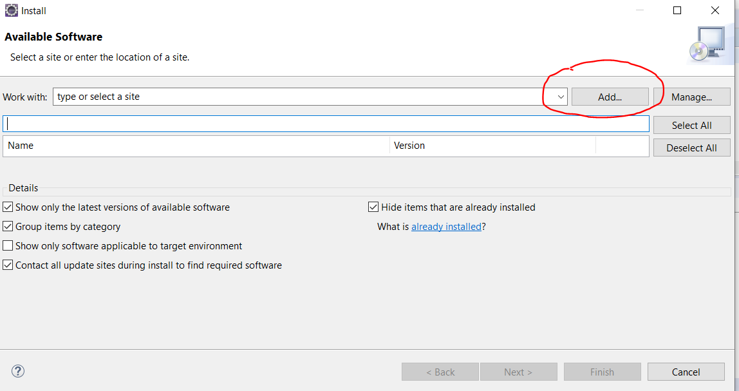

* En la ventana que se abre (***Add Repositoy***) nos posicionamos en la caja de texto ***Location*** y pulsamos el botón **Archieve**.
* Seleccionamos el archivo comprimido que hemos descargado desde la web que contiene el ***WindowsBuilder*** (Su nombre es ***repository*** y es un archivo comprimido)

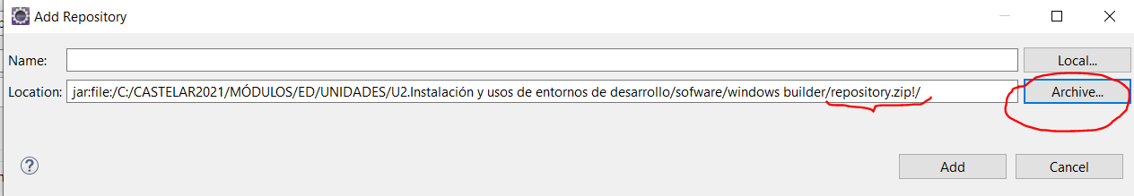

* Volvemos a pulsar el botón ***add***

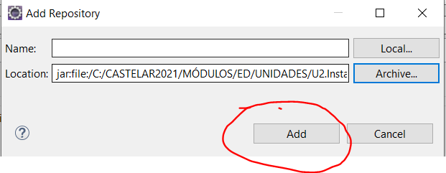

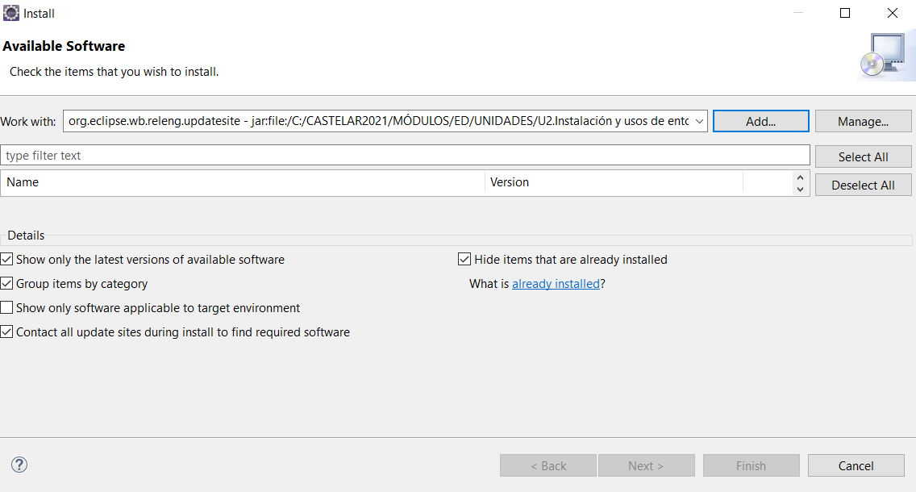

* + Se marcan los paquetes a instalar
  + Se pulsa el botón ***Next***

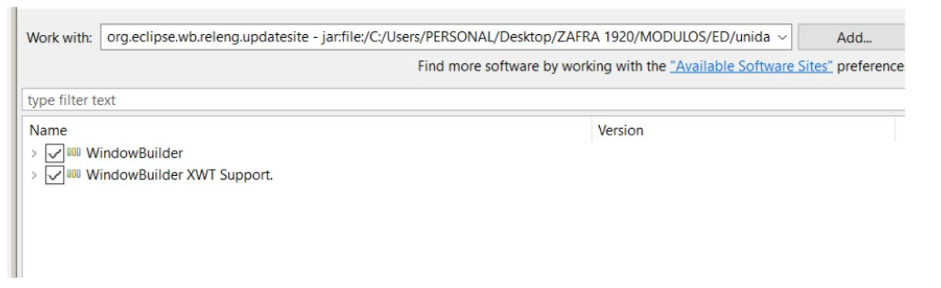

* Se visualizará una ventana indicando todo lo que se va a instalar y pedirla los términos de la licencia. Se acepta y se comienza a descargar. Una vez instalado se reinicia.

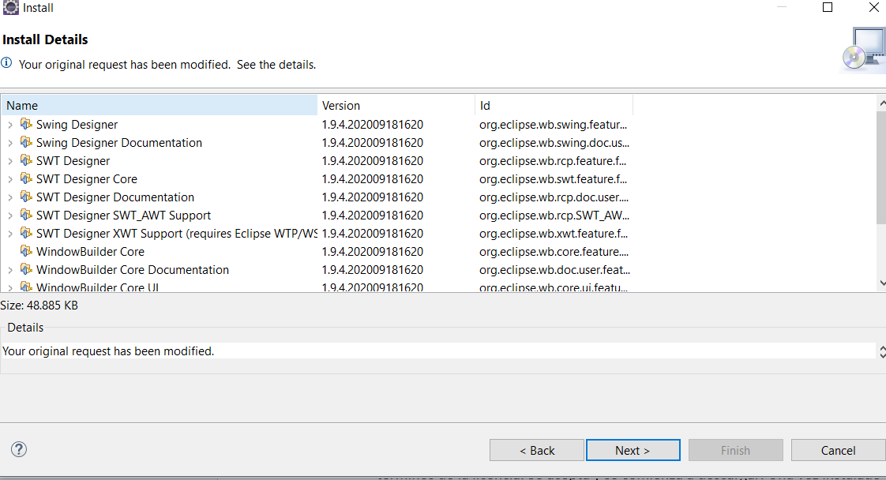

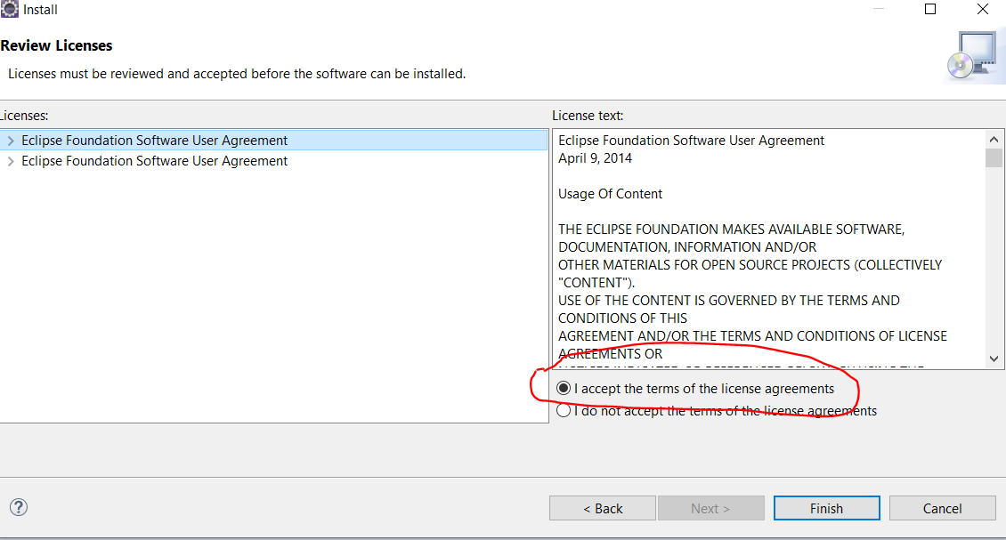

* Debemos reiniciar el sistema
* ***NOTA***: También se puede instalar escribiendo la siguiente URL
  + <http://download.eclipse.org/windowsbuilder/WB/release/R201406251200/4.3/>
  + Esto entraña el riesgo que haya cambiado la versión y por tanto el localizador
* ***CREACIÓN DE UNA INTERFAZ GRÁFICA***
  + Abrimos el menú ***File > New > Java Project (Nuevo Proyecto Java)***
  + En la ventana que aparece escribimos el nombre del proyecto y dejamos las opciones por defecto
  + Pulsamos el botón ***Finish***
  + Añadimos una Ventana al proyecto, para ello seguimos estos pasos
    - Nos posicionamos sobre el nombre del proyecto
    - Pulsamos el botón derecho del ratón y en el menú contextual elegimos la opción ***New>Other***
    - Se abre la carpeta ***WindowsBuilder>SwingDesigner***
    - Elegimos ***Application Windows***
    - Se escribe el nombre de la ventana
    - Se pulsa ***Finish***

Esta es la interfaz del programa, la cual te permitirá en diseño de tus pantallas (interfaz de usuario) Acceso a ella pulsando la pestaña ***Designer*** (la otra pestaña ***Source*** es para introducir el código)

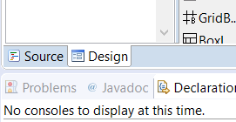

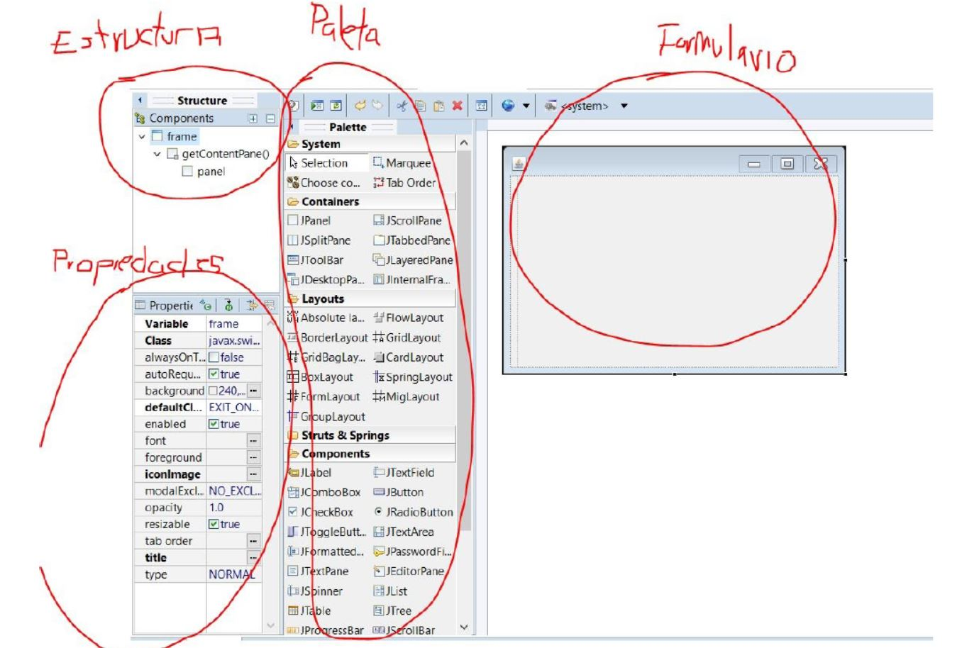

* Para añadir componentes a la ventana primero se pulsa ***Absolute layout*** (en ***Palette / Layouts***) y se arrastra al marco interno de la ventana esto, va a permitir colocar los componentes en cualquier parte de la ventana
* Otra forma de abrir la ventana en modo diseño es pulsar sobre la clase con el botón derecho del ratón y seleccionar ***Open With /WindowsBuilder Editor***